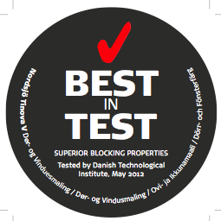
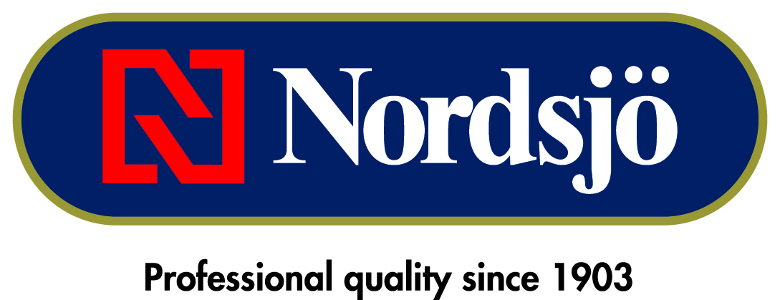
PRESSEMEDDELELSE
2012-05-29
BEDST I TEST – Nordsjö Dør- og Vinduesmaling
Dansk Teknologisk Institut har testet blocking egenskaberne* for et antal dør- og vinduesmalinger fra forskellige nordiske malingsproducenter og testresultatet viser overlegne egenskaber for den nye Nordsjö Dør- og Vinduesmaling, som blev lanceret i april.
Rapporten viser at Nordsjö Dør- og Vinduesmaling leverer det lovede slutresultat og har overbevisende blocking egenskaber sammenlignet med konkurrenterne. Nordsjö Dør- og Vinduesmaling giver dermed maleren mulighed for male døre og vinduer – og lukke dem samme dag.
*Blocking = Klæbrigheden mellem malede overflader, som er afgørende for hvor hurtigt man kan lukke dør/vindue efter endt malebehandling.
Praktiske spørgsmål
Hvis du har brug for faglig og teknisk support vedrørende behandling og vedligeholdelse, kan du kontakte det Nordsjö Teknisk Service på: 7020 1688
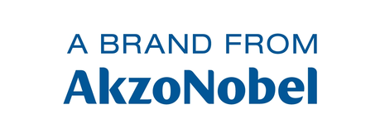
For mere information kontaktes
Akzo Nobel Deco A/S
Telefon +45 3269 8175
Claus Sande Hansen, Marketingchef
claus.hansen@akzonobel.com

Om Nordsjö
Nordsjö varemærket har sine rødder i Nordström & Sjögrem AB, som startede virksomheden i 1903. I dag er Nordsjö et af de
ledende og mest innovative varemærker i Norden. Vi har stort fokus på at udvikle og tilpasse produkter som er holdbare for
miljøet og vores ambition er at være på forkant med de krav samfundet stiller. På vores fabrik i Sege, udenfor Malmø, som er
Nordens største, udvikles og tilpasses maling, lak, spartel og træbeskyttelse til detailkunder og erhvervsmalere. Nordsjö er en
del af Akzo Nobel koncernen, som er verdens største malingsproducent.

Om AkzoNobel
AkzoNobel er verdens største malingsproducent og en ledende producent af specialkemikalier, byggelim og limsystemer. Vi
producerer innovative produkter til virksomheder og forbrugere i hele verdenen, og brænder for at udvikle bæredygtige
løsninger til vores kunder. Blandt vores velkendte varemærker findes Eka, Internationel, Dulux og Sikkens. Vi er et globalt
Fortune 500-selskab og er gentagende gange rangeret som et af de ledende selskaber indenfor bæredygtig udvikling. Med
hovedkontor i Amsterdam, Holland, er vi aktive i mere end 80 lande, hvor vores 55 000 engagerede medarbejder arbejder på
at levere Tomorrow’s Answers Today™.

